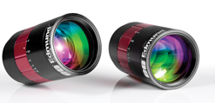

要设计一个性能近乎完美的镜头通常需要在单一放大倍率、单一工作距离下针对单一传感器进行优化。然而，尽管这种镜头设计能最大程度地减少像差影响，并达到最高性能，但需要构建单独的定制镜头以满足每个应用的需求。

为每个应用设计单独的定制镜头既不经济高效，也不实际。相反的，大多数镜头都旨在提供大覆盖范围，这样既经济高效，又能够满足许多应用的需求。这种适应性也有缺点，最重要的是，它不可能同时在所有视场、工作距离和传感器中达到最大性能。这些镜头可以被认为是“杂而不精”，但却是当今市场上最常见的镜头。不过，随着分辨率继续增加，可能需要探索其他选项以最大程度地提高系统性能。

**像差的影响**

为了使系统性能最大化，了解哪些因素会对光学设计产生不利影响是十分必要的。像差，如色差，像散，球面像差，和场曲，必须被尽可能地降低以获得高质量图像。具体像差将在本节后进行讨论。几乎所有像差都与镜头的工作距离和放大倍率（传感器尺寸与视场的比率）直接相关，尽管它们未必彼此相关。当工作距离，传感器尺寸和视场变化的时候，像差会发生改变，镜头的性能也会改变。例如，虽然为单一视场和工作距离特别设计一个镜头可以最大程度地减少像差，但是在工作距离或放大倍率方面的微小变化将会引起超高性能水平的急速衰减。这些镜头离他们的最佳位置越远这种衰减就发生的越快。

为多种应用而设计的镜头，其像差可以在一定范围的工作距离和放大倍率内的达到均衡。尽管这些镜头的性能不会超过被设计用于特定的工作距离和放大倍率的镜头，但它们可以在更大的限定范围内很好的工作。然而，随着像素持续变小，在通用的范围平衡设计中固有的妥协将更加明显。

**混合方案**

在时间和预算不允许采用为单一工作距离和放大倍率而优化的定制镜头设计的情况下，镜头设计发展出了混合方案。混合方案涉及到一个经过设计的镜头，使得元件或元件组之间的间距可以调节，进而使得为目标放大倍率和工作距离进行的设计只要稍加改变，性能就可得到提高。例如，为线扫描传感器创建的镜头设计可能具有与之关联的特殊放大倍率，如0.33倍（图1）。相机具有60mm的线扫描阵列，将产生180mm的视场。

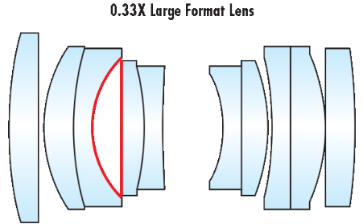

**图1: 为扫描传感器创建的0.33倍镜头设计有一段间距。**

镜头性能可以通过引用其MTF曲线进行分析。MTF曲线可以用镜头性能曲线以及调制传递函数（MTF）和MTF曲线进行描述。图2显示了图1中的镜头在0.33X放大倍率时相关的MTF曲线。曲线的显示被限制在100线耦/毫米，反映出拥有5μm像素的12K线扫描传感器的分辨能力。两个像素是其最小的取样区，用于区分由镜头创建的信息之间的间隔。在这个例子中，一个线耦，等于10μm（2个5μm像素）的总空间，1mm包括100个10μm，因此100lp/mm是相机的极限分辨率。

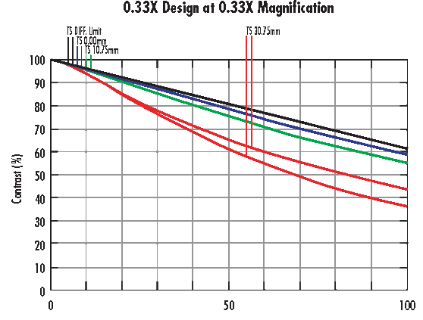

##### ****图2:**** 0.33倍镜头在标称放大倍率下的MTF性能曲线。

在图3和图4中，镜头被重新聚焦以获得其他视场，与0.33倍优化镜头设计相关的MTF曲线如图所示。当放大倍率为0.5倍（120mm视场）和1.0倍（60mm视场）时，曲线显示出了更低的性能水平。为了克服这一点，镜头元件之间的间距是可以调节的，以优化其在不同放大倍率时的性能。图5所示，对于相同的镜头系统，光学结构被重新优化以用于高放大倍率；注意，用红色标记的镜头元件之间的间隔是从图1中改变而来的，以补偿FOV/ WD的变化。

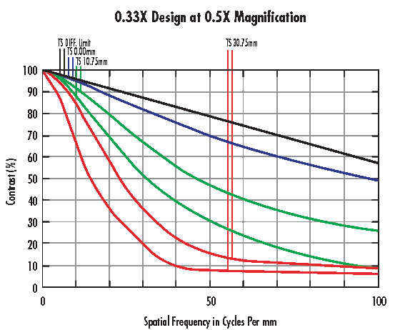

图3: 0.33倍镜头在0.5倍放大倍率时（120mm视场）的MTF性能曲线。

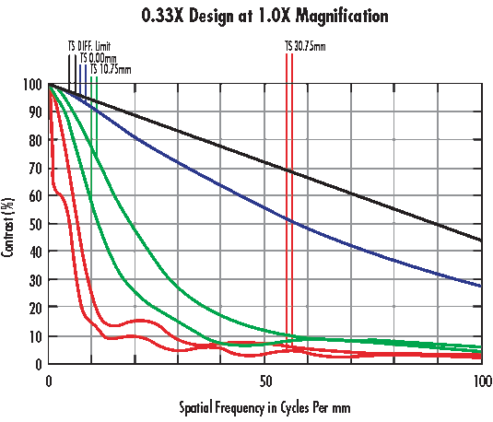

图4: 0.33倍镜头在1.0倍放大倍率时（60mm视场）的MTF性能曲线。

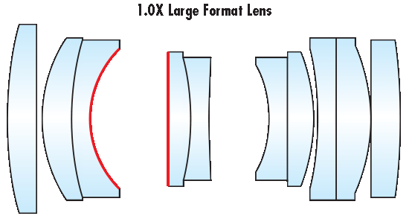

##### ****图5:**** 调整红色标记的镜头元件之间的间隔，提高了镜头在1倍放大率时的MTF。请注意更大的间隔。

图6所示，1.0倍优化镜头在其设计放大率的MTF性能。注意图6和图4之间性能上的巨大差距。这两个镜头都使用了相同的玻璃元素并同时进行设计，但间距的变化导致了性能上的巨大差异。图7和图8分别显示了的1.0倍优化镜头设计在0.5倍和0.33倍放大倍率时的MTF曲线。可以再次看出，当放大率远离标称放大率时，性能上发生的快速改变

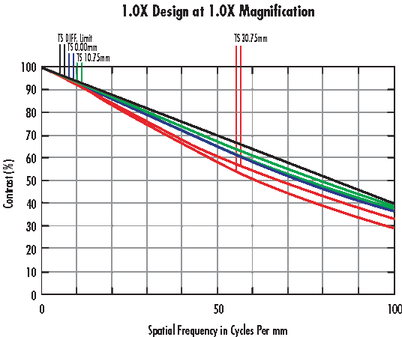

图6: 1.0倍优化镜头在其标称放大倍率时的MTF性能曲线。

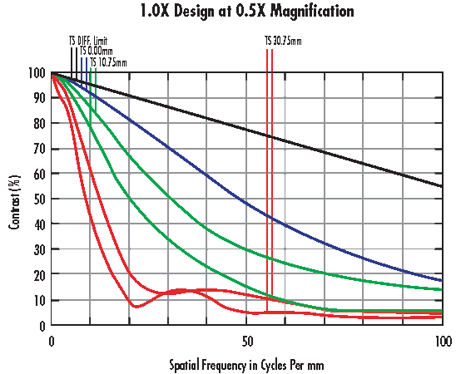

##### ****图7:**** 1.0倍优化镜头在0.5倍放大倍率时的MTF性能曲线。

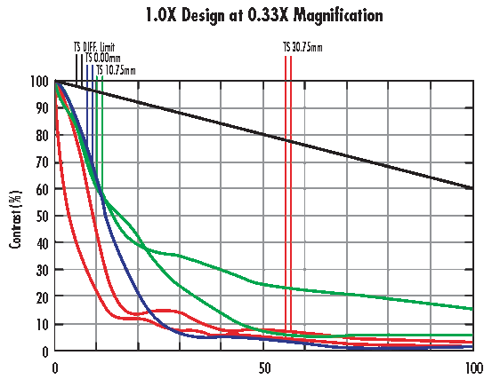

##### ****图8:**** 1.0倍优化镜头在0.33倍放大倍率时的MTF性能曲线。

这种混合方案可以更有效地解决许多应用的问题，因为它提供了比设计用来解决多种应用问题的单一镜头更好的性能。混合设计提供多种可实现的选项，以提高系统的性能。因为这比多个定制镜头更为简单，比现有的解决方案更有效，并且比完全定制更加便宜。

虽然混合方案提高了性能，但是它们还是比标准镜头更加昂贵，并且会有其他问题。首先，混合方案不可能达到真正的定制方案的全部性能，真正定制的解决方案是为单一工作距离和放大倍率而专门设计的。因为像素越来越小，采用混合方案的光学元件要达到系统要求仍然很困难。其次，混合镜头在其特定的放大倍率范围外将会遭受快速的性能下滑，类似于相当狭隘的镜头设计方案。最后，由于混合方案会导致许多不同的镜头都需要各自的特殊材料，因此需要额外时间来构建特定的放大倍率，并且可能有需要使用大的，复杂的安装和聚焦配件，从而使传感器/镜头系统运行符合要求。

原文链接：https://www.edmundoptics.com/knowledge-center/application-notes/imaging/aberrational-balancing-of-mtf-in-lens-design